圆的面积
教学目标：⒈使学生理解圆面积的含义，理解圆面积计算公式的推导过程，掌握圆面积的计算公式。
⒉培养学生动手操作、抽象概括的能力，运用所学知识解决简单实际问题。
⒊渗透转化的数学思想。
教学重点：圆面积的含义。圆面积的推导过程。
教学难点：圆面积的推导过程。
教学过程：
一、复习。
1、说出三角形，长方形、正方形、平行四边形这
些图形的面积计算公式。

s=ab s=a² s= ah s=$\frac{1}{2}$ah s=$\frac{1}{2}$(a+b)h
二、新课。
1、什么是圆的面积？（出示纸片圆让生摸一摸）
圆所占平面大小叫做圆的面积。
2、推导圆的面积公式。
（1）演示：将等分成16份的圆展开，问可拼成一个什么样的图形？
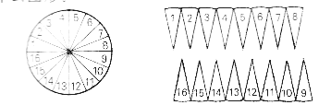
若分的分数越多，这个图形越接近长方形。
（1）找：找出拼出的图形与圆的周长和半径有什么关系？
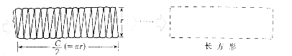
圆的半径 = 长方形的宽
圆的周长的一半 = 长方形的长
长方形面积 = 长 ×宽
所以： 圆的面积 = 圆的周长的一半×圆的半径
S = πr × r
S圆 = πr×r = πr²
3、你还能用其他方法推算出圆的面积公式吗？
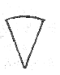
（1）将圆16等份，取其中一份，看作是一个近似的三角形，三角形的面积是这个圆面积的$\frac{1}{\text{16}}$。这个三角形底是圆周长的$\frac{1}{\text{16}}$，三角形的高是圆的半径。
因为：三角形面积=$\frac{1}{2}$×底×高
圆面积=$\frac{1}{2}$×$\frac{c}{\text{16}}×r÷\frac{1}{\text{16}}$
16
2π
=$\frac{1}{2}$× ·r×r
=πr²

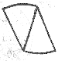
（2）将圆16等分，取其中两份，可以拼成一个近似的平行四边形。平行四边形面积是圆面积的$\frac{1}{8}$，平行四边形的底是$\frac{c}{\text{16}}$，三角形的高即一个半径，
因为：平行四边形面积=底×高
圆面积 =$\frac{c}{\text{16}}$×r÷$\frac{1}{8}$
16
2π
= ×r×8
=πr²
还可以取3份、4份等，同学们可以一一推算。
三、运用知识解决实际问题。
1、例1 一个圆的直径是20m，它的面积是多少平方米？
已知：d=20厘米 求：s=？
r=d÷2 20÷2=10（m）
s=Лr²
3.14×10²
=3.14×100
=314(平方厘米)
2、根据下面所给的条件，求圆的面积。
r=5cm d =0.8dm
3、解答下列各题。
（1）一个圆形茶几桌面的直径是1m，它的面积是多少平方厘米？
（2）公园草地上一个自动旋转喷灌装置的射程是10m。它能喷灌的面积是多少？
4.课堂练习。课件上的练习题。
四、课堂小结。
这节课你们都学到了什么？

